

**Об утверждении регламента государственной услуги "Принятие местными исполнительными органами области решения по закреплению охотничьих угодий и рыбохозяйственных водоемов и (или) участков за пользователями животным миром и установлению сервитутов для нужд охотничьего и рыбного хозяйства"**

***Утративший силу***

Постановление акимата Костанайской области от 18 августа 2014 года № 406. Зарегистрировано Департаментом юстиции Костанайской области 18 сентября 2014 года № 5098. Утратило силу постановлением акимата Костанайской области от 16 ноября 2015 года № 482

      Сноска. Утратило силу постановлением акимата Костанайской области от 16.11.2015 № 482 (вводится в действие со дня его подписания).

      В соответствии со статьей 27 Закона Республики Казахстан от 23 января 2001 года "О местном государственном управлении   
и самоуправлении в Республике Казахстан", статьей 16 Закона Республики Казахстан от 15 апреля 2013 года "О государственных услугах", акимат Костанайской области **ПОСТАНОВЛЯЕТ:**  
      1. Утвердить прилагаемый регламент государственной услуги "Принятие местными исполнительными органами области решения по закреплению охотничьих угодий и рыбохозяйственных водоемов и (или) участков за пользователями животным миром и установлению сервитутов для нужд охотничьего и рыбного хозяйства".  
      2. Настоящее постановление вводится в действие по истечении десяти календарных дней после дня его первого официального опубликования.

*Аким области                               Н. Садуакасов*

Утвержден           
постановлением акимата    
от 18 августа 2014 года    
№ 406

**Регламент государственной услуги "Принятие местными исполнительными органами области решения по закреплению охотничьих угодий и рыбохозяйственных водоемов и (или) участков за пользователями животным миром и установлению сервитутов для нужд охотничьего и рыбного хозяйства"**

**1. Общие положения**

      1. Государственная услуга "Принятие местными исполнительными органами области решения по закреплению охотничьих угодий и рыбохозяйственных водоемов и (или) участков за пользователями животным миром и установлению сервитутов для нужд охотничьего и рыбного хозяйства" (далее – государственная услуга) оказывается акиматом Костанайской области (далее – акимат области) (далее – услугодатель).  
      Прием заявлений и выдача результатов оказания государственной услуги осуществляются через канцелярию услугодателя.  
      2. Форма оказания государственной услуги: бумажная.  
      3. Результат оказания государственной услуги – постановление акимата области по закреплению охотничьих угодий или рыбохозяйственных водоемов и (или) участков за пользователями животным миром и установлению сервитутов для нужд охотничьего и рыбного хозяйства (далее – постановление) на бумажном носителе.  
      Форма предоставления результата оказания государственной услуги: бумажная.

**2. Описание порядка действий структурных подразделений (работников) услугодателя в процессе оказания государственной услуги**

      4. Основанием для начала процедуры (действия) по оказанию государственной услуги является подача услугополучателем заявления, согласно приложению к Стандарту государственной услуги "Принятие местными исполнительными органами области решения по закреплению охотничьих угодий и рыбохозяйственных водоемов и (или) участков   
за пользователями животным миром и установлению сервитутов для нужд охотничьего и рыбного хозяйства", утвержденного постановлением Правительства Республики Казахстан от 26 июня 2014 года № 702 "Об утверждении стандартов государственных услуг, оказываемых Министерством окружающей среды и водных ресурсов Республики Казахстан, внесении изменений и дополнений в некоторые решения Правительства Республики Казахстан и признании утратившими силу некоторых решений Правительства Республики Казахстан", (далее – Стандарт) и документов, указанных в пункте 9 Стандарта (далее – пакет документов).  
      5. Содержание каждой процедуры (действия), входящей в состав процесса оказания государственной услуги, длительность его выполнения:  
      1) сотрудник канцелярии услугодателя принимает и регистрирует пакет документов от услугополучателя и выдает расписку, подтверждающую прием пакета документов – не более 30 минут.  
      Результат действия – регистрация пакета документов услугополучателя;  
      2) руководитель услугодателя ознакамливается с пакетом документов и налагает соответствующую визу - 4 часа.  
      Результат действия – виза руководителя услугодателя;  
      3) ответственный исполнитель услугодателя изучает представленный пакет документов:  
      в случае нехватки какого-либо документа, уведомляет услугополучателя – в течение 3 рабочих дней;  
      в случае полноты представленных документов, подготавливается проект постановления – 1 рабочий день.  
      Результат действия – проект постановления либо уведомление;  
      4) руководитель услугодателя ознакамливается с проектом постановления и направляет в акимат области на подписание - 3 часа.  
      Результат действия – представление проекта постановления в акимат области;  
      5) акимат области рассматривает и подписывает представленный проект постановления - 10 рабочих дней.  
      Результат действия – подписанное постановление;  
      6) сотрудник канцелярии услугодателя выдает постановление акимата области услугополучателю - не более 30 минут.  
      Результат действия – выдача постановления услугополучателю.

**3. Описание порядка взаимодействия структурных подразделений (работников) услугодателя в процессе оказания государственной услуги**

      6. Перечень структурных подразделений (работников) услугодателя которые участвуют в процессе оказания государственной услуги:  
      1) сотрудник канцелярии услугодателя;  
      2) руководитель услугодателя;  
      3) ответственный исполнитель услугодателя;  
      4) акимат области.  
      7. Описание последовательности процедур (действий) между структурными подразделениями (работниками) с указанием длительности каждого действия:  
      1) сотрудник канцелярии услугодателя принимает и регистрирует пакет документов от услугополучателя и передает его руководителю услугодателя – не более 30 минут;  
      2) руководитель услугодателя ознакамливается с пакетом документов, передает его ответственному исполнителю услугодателя - 4 часа;  
      3) ответственный исполнитель услугодателя изучает представленный пакет документов:  
      в случае нехватки какого-либо документа, уведомляет услугополучателя – в течение 3 рабочих дней;  
      в случае полноты представленных документов, подготавливается проект постановления и передает его руководителю услугодателя – 1 рабочий день.  
      4) руководитель услугодателя ознакамливается с проектом постановления и направляет его в акимат области - 3 часа;  
      5) акимат области подписывает представленный проект постановления и передает его сотруднику канцелярии услугодателя - 10 рабочих дней;  
      6) сотрудник канцелярии услугодателя выдает постановление услугополучателю - не более 30 минут.  
      Блок-схема последовательности действий между структурными подразделениями (работниками) услугодателя с указанием длительности каждого действия представлена в приложении 1 к Регламенту.  
      Подробное описание последовательности процедур (действий), взаимодействий структурных подразделений (работников) услугодателя в процессе оказания государственной услуги отражается в справочнике бизнес-процессов оказания государственной услуги согласно приложению 2 к Регламенту.  
      Сноска. Пункт 7 с изменением, внесенным постановлением акимата Костанайской области от 03.03.2015 № 75 (вводится в действие по истечении десяти календарных дней после дня его первого официального опубликования).

**4. Описание порядка взаимодействия с центром обслуживания населения и (или) иными услугодателями, а также порядка использования информационных систем в процессе оказания государственной услуги**

      8. Государственная услуга через филиал республиканского государственного предприятия "Центр обслуживания населения" по Костанайской области и веб-портал "электронного правительства" не оказывается.

Приложение 1    
к Регламенту государственной услуги    
"Принятие местными исполнительными органами    
области решения по закреплению охотничьих    
угодий и рыбохозяйственных водоемов и (или)    
участков за пользователями животным миром    
и установлению сервитутов для нужд    
охотничьего и рыбного хозяйства"

**Блок-схема последовательности процедур (действий) между структурными подразделениями (работниками) с указанием длительности каждой процедуры (действия)**

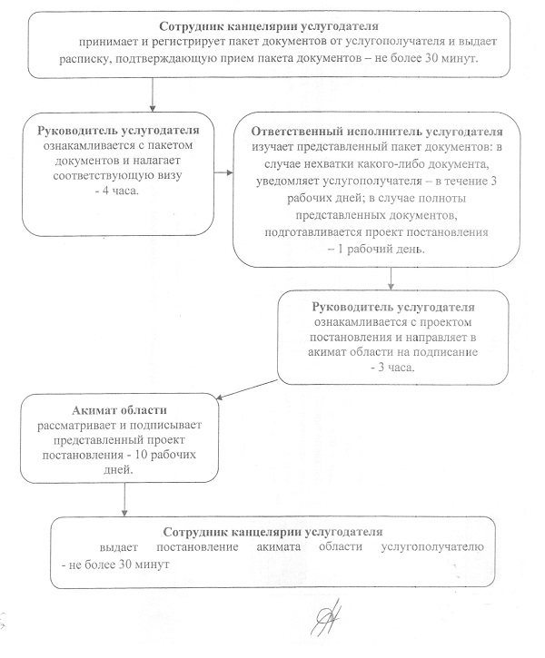

Приложение 2    
к Регламенту государственной услуги    
"Принятие местными исполнительными органами    
области решения по закреплению охотничьих    
угодий и рыбохозяйственных водоемов и (или)    
участков за пользователями животным миром    
и установлению сервитутов для нужд    
охотничьего и рыбного хозяйства"

**Справочник бизнес – процессов оказания государственной услуги**

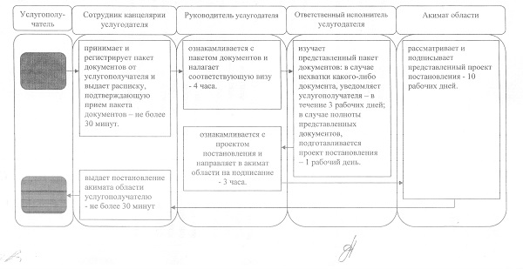

© 2012. РГП на ПХВ «Институт законодательства и правовой информации Республики Казахстан» Министерства юстиции Республики Казахстан